江苏省教育科学规划20xx年度
重点课题申报评审书

课题名称： 小学数学项目式学习教学实践策略研究
研究方向与范围： 基础教育
课题申报人：
所在单位：
申报日期：

﹡江苏省教育科学规划领导小组办公室制﹡
二、课题研究设计与论证报告
（一）课题的核心概念及其界定
小学数学项目式学习是一种以问题解决为核心的小学数学教学模式，通过引导学生在游戏中解决问题，提高学生的数学应用能力和创新能力。近年来，随着教育技术的发展和研究成果的积累，小学数学项目式学习得到了越来越多的关注。
1.小学数学：小学数学指适用于小学阶段的数学学科，包括基本的数学概念、运算规则、数学思维和问题解决能力等方面内容。本课题研究中主要指数与代数、空间与图形、统计与概率、实践与综合应用四个部分内容。
2.项目式学习：一种以项目为核心的学习模式，在这种模式下，学生通过参与真实的或模拟的项目活动，融合跨学科的知识和技能，从而达到综合学习和能力培养的目标。
3.教学实践：在教育实际中，教师根据教育目标和学生需求，运用相应的教育理论和方法，进行具体的教学活动，促进学生的学习和发展。
4.核心素养：数学学科核心素养是学生在数学学习和应用的过程中逐步形成和发展的关于数学课程目标的集中体现，是具有数学基本特征的思维品质、关键能力以及情感、态度与价值观的综合体现。
本课题将小学数学与项目式学习相结合，采用系统性的研究方法和过程进行深入探索和分析，揭示小学数学项目式学习的特点、方法和效果，通过教学实践来探索和实践项目式学习在小学数学教育中的应用和效果，得出相关结论和建议，并提供对实践的启示和指导。
（二）国内外同一研究领域现状与研究的价值
国内外同一研究领域现状
以“小学数学项目式教学、学生核心素养培养”为关键词作为“篇名”在万方、维普、知网等中精确搜索，共有520篇与“小学数学项目式教学、学生核心素养培养”相关的学术期刊，从学术论文和理论文章的发文时间来看，呈现出逐年递增的趋势，关于学生核心素养培养的研究俨然成为目前学术界的热点话题。近年来，我国教育领域中的小学数学项目式学习得到了越来越多的关注。林慧君（2022）探讨了项目式学习在小学数学中的应用，介绍了具体的项目案例，并提出了一些教学实践中的启示。何莎（2021）以“设计参观动物园最佳路线”为项目案例，探讨了小学数学项目式学习的教学实践。作者介绍了项目的设计过程、活动组织和学生反馈，并从中总结了对于数学教学实践的思考。杨敏, 邹安琪, 章勤琼.（2020）介绍了小学数学项目式学习的教学实践和相关启示。基于项目驱动的教学模式，探索了数学问题解决活动在小学数学教学中的应用，并提出了一些实践上的建议。李锦旗（2023）分析小学数学项目化学习的教学实践，以具体的案例为例，展示了项目化学习对学生的影响和效果。李小燕（2023）通过设计教学方案，探索了项目式学习在小学数学综合与实践中的教学设计和实施。小学数学项目式学习在国外也得到了广泛的关注，小学数学项目式学习可以帮助学生提高学习兴趣和成绩，培养创新能力。有研究者认为，在实施小学数学项目式学习时，需要考虑学生的个体差异和教学内容，以便更好地实现教育目标。Nadia R, Wenlan Z, Amir M, et al.（2023）探讨了如何通过数学项目化学习来培养21世纪技能，他认为项目化学习可以将学生在数学方面的传统技能与21世纪技能相结合，以提高学生的综合素质，并提出了一种新的教学模式，即基于项目化学习的教学模式，该模式可以帮助学生更好地理解数学概念，提高学生的创新能力。Hossein H, Juan Manuel T, Melchor G, et al.（2021）研究了如何在中学数学教学中使用翻转课堂模式、项目化学习和游戏化方法。文章指出，这些教学方法可以帮助学生更好地理解数学概念，提高学生的创新能力。作者还提出了一种新的教学模式，即基于翻转课堂模式的项目化学习教学模式，该模式可以帮助学生更好地理解数学概念，提高学生的创新能力。从整体来看，小学数学项目式学习教学实践是一个充满活力的研究领域，涉及多个层面，包括项目形式、教学方法、学生能力培养和教师角色等，通过研究能够进一步推动小学数学教育的创新和改进，促使学生在数学学习中获得更丰富的经验和能力发展。
从国内外研究现状可以看出，国内外学者对于学生核心素养培养的研究，既为本文研究小学数学项目式教学中学生核心素养培养的困境与对策提供了选题背景和理论基础，又为本文在研究思路和研究方法上提供了一个广阔的视野与参照。但目前国内外关于学生核心素养培养的研究还存在以下局限：一是在内容上缺乏综合分析，学生核心素养培养研究多倾向于大环境进行研究，忽视了个案综合分析，部分学者的研究具有一定局限性。二是从研究方法来看，现有的研究多定性分析少定量分析，重理论阐述轻实地调研，同时没有取得突破性的进展，有进一步拓展的空间。本课题研究，便以此为基础，更深入的开展了“学生核心素养培养”的内涵、实践特征与当代趋势等研究工作。
研究的价值
本课题的研究价值主要有两个方面，一是基于理论价值层面；二是基于现实方面的实际价值。
在基于理论价值层面的研究中，可以发觉当前学术界有关于学生核心素养培养的专著、课题、论文等成果较多，但是对小学数学项目式教学中学生核心素养培养进行深入探讨的少之又少。通过本课题在研究中通过采用文献研究法、案例研究法、调查研究法等，对小学数学项目式教学中学生核心素养培养进行实地研究，从不同的角度和方法来探索小学数学项目式学习的教学实践。研究者通过设计参观路线、解决数学问题等具体项目，呈现了多样化的项目形式，并在实践中提供了思考和启示。将实践与理论相结合，深入研究项目式学习在小学数学教育中的应用效果，在一定程度上可以丰富学生核心素养培养方面的相关理论；
在基于现实方面的实践价值中，本课题能够具有针对性的对小学数学项目式教学中学生核心素养培养开展调研，有助于相关研究人员对学生核心素养培养中教学活动的发展进行总体把握，进而找出当前小学数学项目式教学中学生核心素养培养在开展中存在的问题，从而进一步的改善学生核心素养培养开展的组织形式，关注学生在项目式学习中的能力培养，特别是在培养创造力、问题解决能力、批判性思维和合作精神等21世纪技能方面。通过项目式学习的实践，推动学生的全面发展。教师在项目式学习中的角色和指导策略，探索如何引导学生参与项目、提供支持和评估学生成果。这对于教师的专业发展和教学质量提升具有重要意义，对助力学生积极进步成长有着重要的实践性价值。
参考文献：
[1]林慧君.小学数学项目式学习教学实践与启示[J].亚太教育,2022(08):130-132.
[2]何莎.小学数学项目式学习的教学实践思考——以“设计参观动物园最佳路线”为例[J].教学月刊小学版(数学),2021(Z1):12-14.
[3]杨敏,邹安琪,章勤琼.项目驱动,让数学问题解决更具生命力——小学数学项目式学习教学实践与启示[J].小学数学教师,2020(01):72-75.
[4]李锦旗.小学数学“项目化学习”教学实践分析[J].新智慧,2023(07):10-12.
[5]Nadia R,Wenlan Z,Amir M, et al. Fostering twenty-first century skills among primary school students through math project-based learning[J]. Humanities and Social Sciences Communications,2023,10(1).
[6]李小燕. 基于项目式学习的小学数学“综合与实践”教学设计应用研究[D].宁夏师范学院,2023.
[7]Hossein H,JuanManuel T,Melchor G, et al. Analysis of the Use and Integration of the Flipped Learning Model, Project-Based Learning, and Gamification Methodologies by Secondary School Mathematics Teachers[J]. Sustainability,2021,13(5).

（三）研究的目标、内容（或子课题设计）与重点
1.研究目标
（1）总体目标
本项目的总体研究目标为通过广泛的调查以及设计对比实验，全面了解小学数学项目式教学中学生核心素养培养对学生发展的影响，并制定出具体可行的以小学数学项目式教学中学生核心素养培养为途径，促进学生素养能力提升的有效方案。
（2）阶段性目标
理论研究目标：本课题探讨如何在小学数学教学中应用项目式学习，以提高学生的数学素养和创新能力，并探究项目式学习对教师教学实践的影响。通过对小学数学项目式学习的实践和分析，为教师提供一些有价值的教学实践经验和启示，以改进和优化小学数学教学。
实验阶段目标：以“数与代数、空间与图形、统计与概率、实践与综合应用”为核心组建知识结构，数学知识本身有着严密的逻辑性，我们应遵循这特点，使小学数学知识形成一个联系紧密的、纵横交错的知识网络，理清哪些知识在网络中起决定作用，哪些知识是从属关系，构建小学数学项目式学习教学实践的知识结构。从教师成长来看，本课题研究力求从实践(特别是典型案例)中提炼“起始、精学、练习、整理”课型范式，并用此指导自己的教学实践，不断提升自己学科课程整合的水平和教科研的能力，形成小学数学项目式学习教学实践的课型范式。
总结阶段目标：从学生学习方式来看，提炼小学数学项目式学习教学实践的策略体系，本课题研究在课型范式的基础上，力求提炼小学数学项目式学习教学实践的策略，推进小学数学项目式学习教学实践的常态实施，把这种教学形式体现在日常教学活动中，推进学生项目式学习思维和数学素养。通过对实验结果进行整理，形成完善的学生核心素养培养计划。
2.研究内容
主要内容围绕小学数学的不同知识点，关键是将项目式学习与小学数学的不同知识点有机地结合起来，使学生能够通过参与项目活动来深入理解和应用数学知识，并培养创造性思维、批判性思维、合作能力，包括“数与代数、空间与图形、统计与概率、实践与综合应用”的项目式学习实践，关注教师的角色和指导策略，以及项目式学习对学生学习成果和学习动机的影响等方面，为小学数学教育的发展提供理论和实践支持。以下是对于每个知识点可能涉及的研究内容的分析：
（1）深入研读相关文献综述的内容，确定小学数学项目式教学中学生核心素养培养的目标，通过项目式学习的方式，引导学生探索数的概念和性质，进行数的运算，并培养数学推理和问题解决能力，关注数的分类、数的属性、数的运算规则等方面，系统地建立小学数学项目式教学中学生核心素养培养内容。
（2）以新课标背景下小学数学项目式教学活动为载体，通过项目式学习，引导学生认识和理解平面几何的基本概念和性质，如点、线、面、角等，并探索几何图形的特征、相似性、对称性等内容。在实践中，探究小学数学项目式教学中学生核心素养培养的途径与策略。
（3）结合新课标等相关理论文献，从不同班级学生的具体学情入手，通过项目式学习，引导学生掌握收集数据、整理数据、描述数据的方法，并介绍基本的统计分析和概率概念，聚焦于数据的收集和整理、频数和频率、简单概率等方面，确定小学数学项目式教学中学生核心素养培养过程的具体方法。
（4）通过项目式学习，将数学与实际生活场景相结合，使学生能够应用数学解决实际问题。研究可以探讨如何设计和组织项目活动，引导学生运用所学知识进行实际应用和跨学科的综合探究。梳理基础知识概念，总结课型范式研究，形成教学结构框架，以思维导图的方式呈现。
3.研究重点
研究重点在于探讨如何将项目式学习应用于小学数学教学中，以提高学生的数学素养和创新能力。分析教师在项目式学习教学实践中的经验，以及项目式学习对教师教学行为的影响，以期为教师提供一些有价值的教学实践经验和启示。对项目式学习在小学数学教学中的效果进行分析，以期为教师提供一些有价值的教学实践经验和启示，以改进和优化小学数学教学。

（四）研究的思路、过程与方法
1.研究的思路
课题研究总体设计

选题背景
1.开展调研工作
2.制定预设方案
成立课题小组
完成阶段性实践（实验）报告

研究报告
新课标下项目式教学助力小学生数学新课标提升研究
2.拟写实施模块教学预设方案
1.开展调查研究报告
精选课题组成员、实现研究效率
以前期的调查报告为依据，按照预设的方案进行实践（实验）研究
得出课题研究报告及相关的基本策略与建议

课题研究始终按照“发现问题——提出问题——分析问题——解决问题——归纳总结”的思路进行课题研究工作的落实。
（1）课题组教师结合以往教学活动过程中呈现出的问题，确定了“新课标背景下小学数学项目式教学中学生核心素养培养”作为本课题研究的重要方向。
（2）深入解读小学数学项目式教学中学生核心素养培养内涵，结合当前小学数学项目式教学中学生核心素养培养的现状以及存在的问题，初步确立和明确的课题研究目标。
（3）制定了详细的研究方案，明确课题研究的重难点内容，分阶段开展课题研究工作，初步探索明确小学数学项目式教学中学生核心素养培养的具体措施。
（4）基于项目式学习理念和小学数学课程要求，设计具体的项目活动包括选题、任务设定、活动组织等。在实践中，实施项目式学习教学并记录教学过程。深入了解教师在项目式学习中的角色和责任，分析其行为模式、指导策略以及对学生学习的影响。通过观察和访谈等方法，收集数据并进行分析。
（5）学生学习成果与反馈。评估学生在项目式学习中的学习成果和表现，包括知识掌握、问题解决能力、创造性思维等方面。同时，收集学生的反馈和意见，了解他们对项目式学习的态度和体验。
（6）结果分析和讨论。整理和分析研究收集到的数据和信息，总结项目式学习在小学数学教学中的实践效果和启示，并与现有研究进行比较和讨论。
（7）结论和建议。根据研究结果得出结论并提出基于实证的建议，为小学数学项目式学习的教学实践和发展提供理论支持和实践参考。总结研究的社会效益和应用价值，探讨如何将项目式学习教学实践的经验和启示推广到更多的小学数学教育中，促进教育改革和提升学生的数学素养。
技术路线：
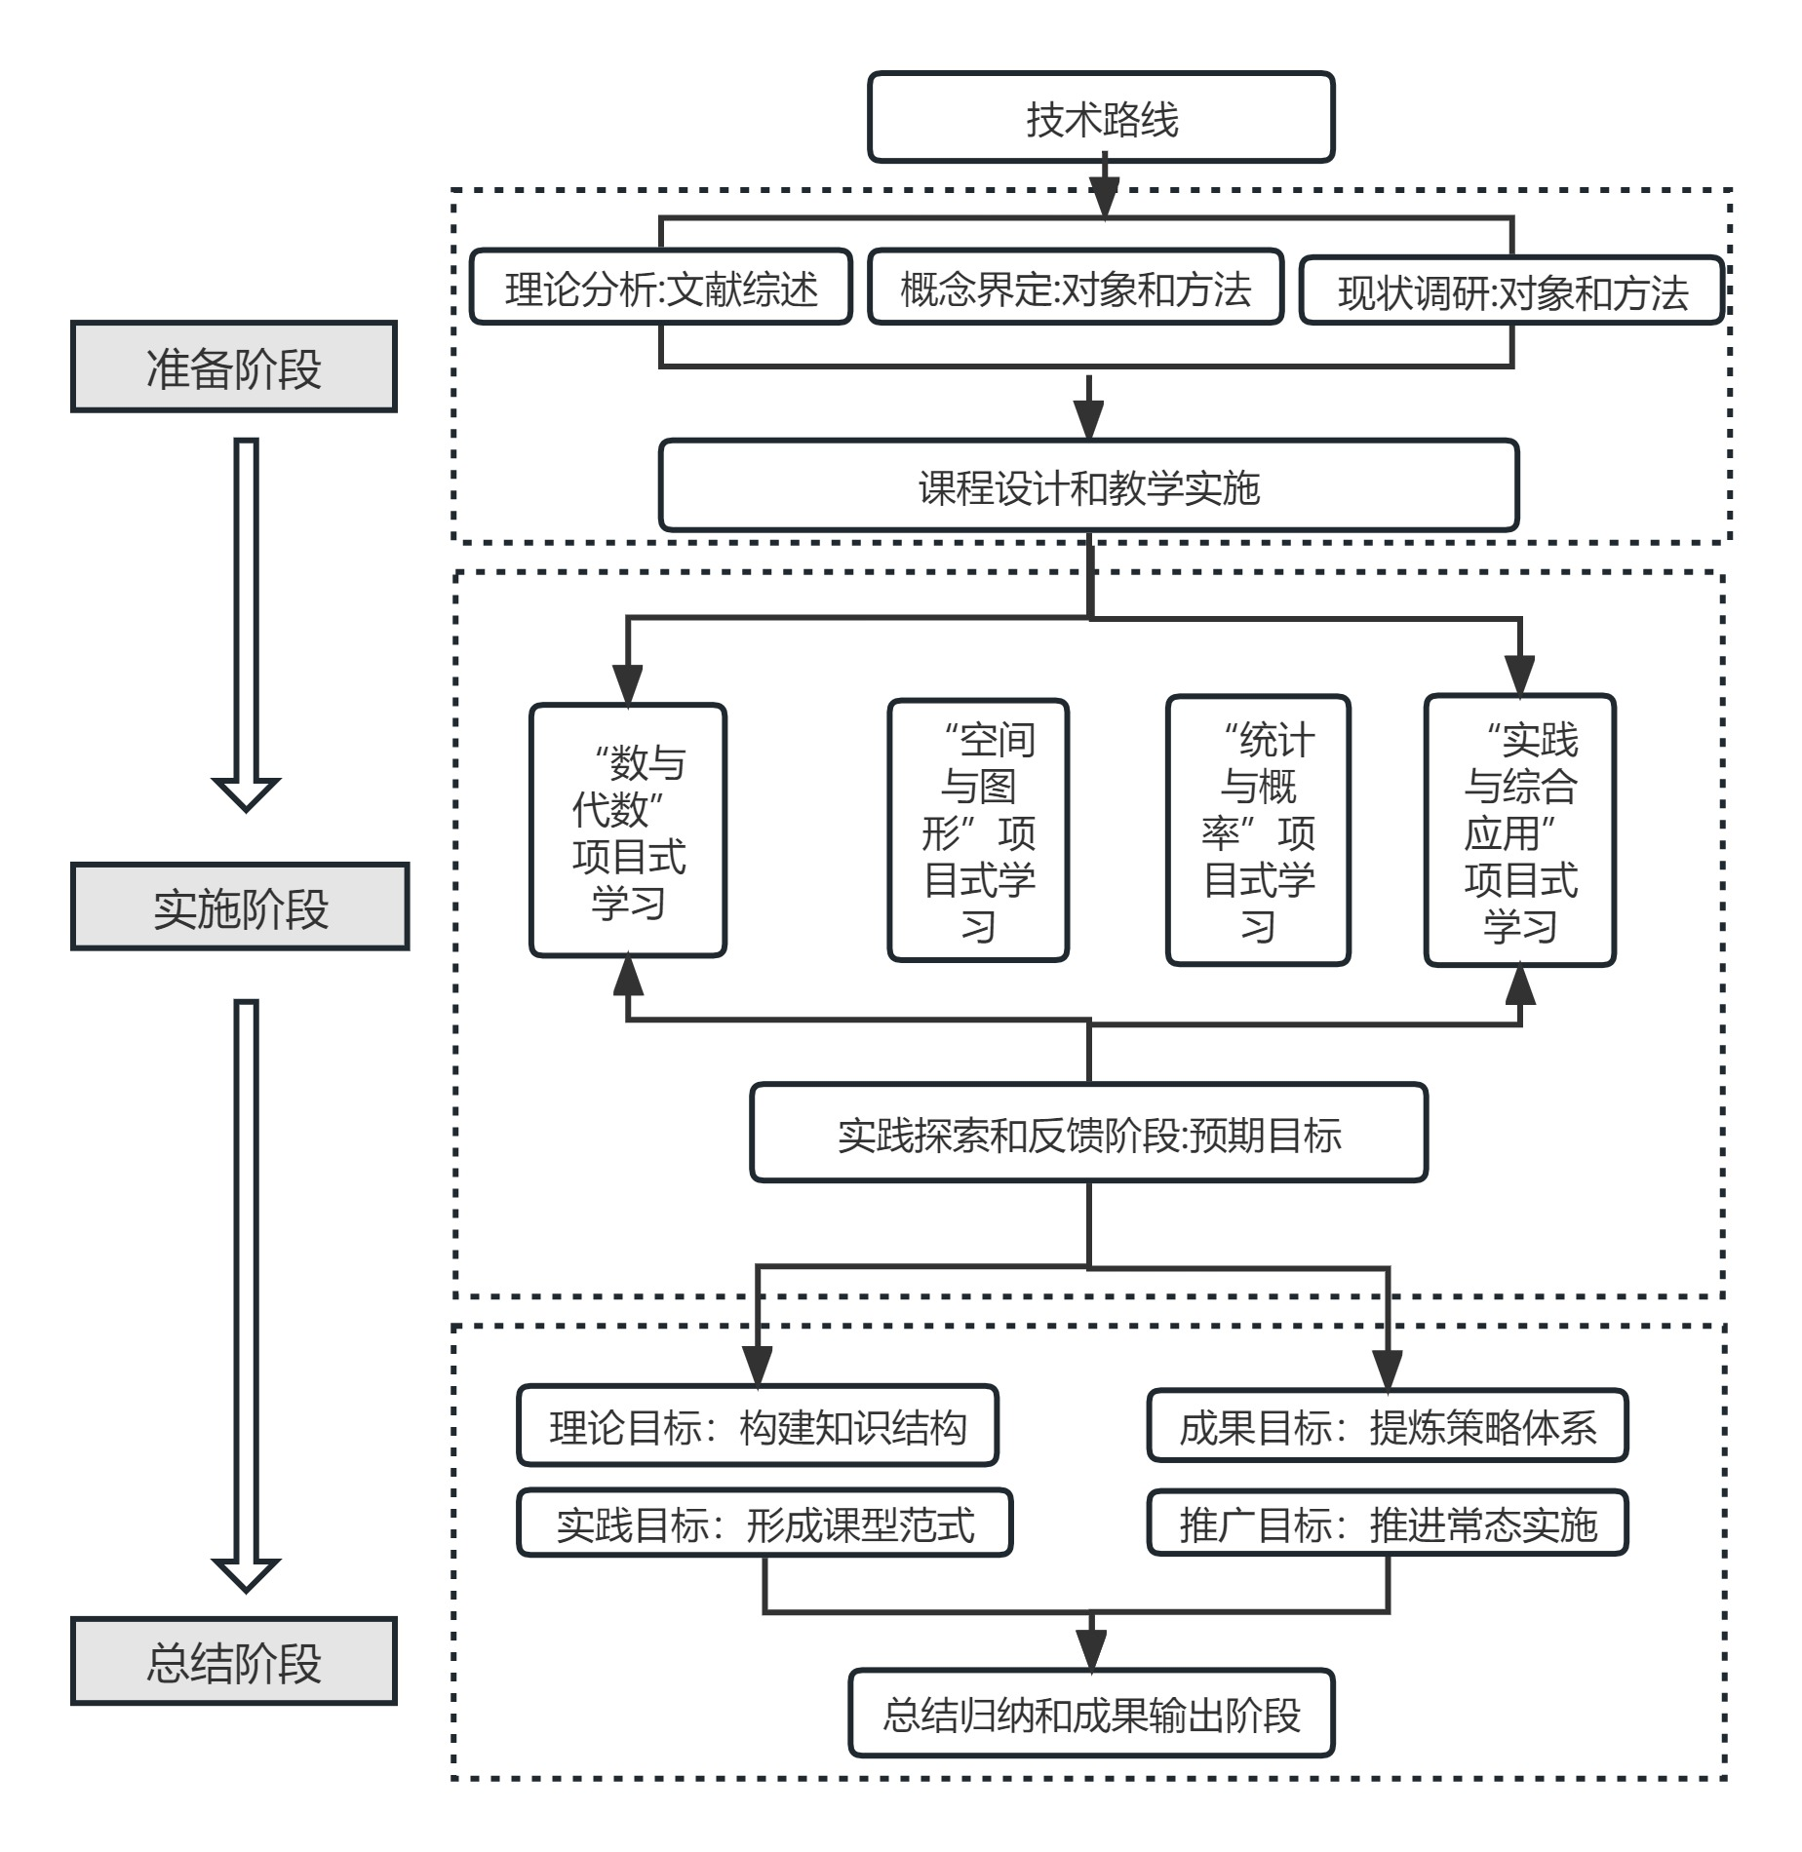

2.研究过程
本课题研究总共分为三个阶段，历时2年完成。
第一阶段，准备阶段（20xx年x月——20xx年x月）
①搜集信息，采用文献法，查阅相关理论以及文献。
②分析、筛选有价值的信息，策划制订课题研究方案，并申报立项。
③课题理论的学习，主要存在的问题、影响、局限性和进一步研究的建议，完善课题申报报告，进行课题方案专项论证。
第二阶段，实施阶段（20xx年x月——20xx年x月）
①采用案例分析法，开展研究的内容，在课题实施过程中收集各类有价值的信息，在实地调研中做好记录、调研、研讨展示等工作。
②对研究过程中将获得的资料、数据，进行分析、汇总，并对方案及时完善和补充。
③撰写课题阶段性报告，针对存在的问题提出解决对策。
④进入课题研究深入阶段，分层次开展课题，主要包括课题研究的教学活动，实践活动，课外研究活动。开展课题的案例教学，其余课题组成员协助，整理资料以及课例内容，总结案例教学的实施策略。
第三阶段，结题阶段（20xx年x月——20xx年x月）
①整理提炼实践、研究资料，探究实践路径。
②梳理课题结题资料，开展论文写作，撰写结题报告。
3.研究方法
（1）文献研究法：借助学校互联网教学工具，搜集整理与新课程标准、小学数学项目式教学、学生核心素养培养等相关的研究文献；同时通过学校课题研究系统查找与本课题研究相关的研究资料，并进行相关的研究成果整理，确保后续课题研究能够有充足的理论依据。
（2）调查研究法：通过问卷调查，探讨教师对于小学数学项目式教学中学生核心素养培养的认知，以及小学数学项目式教学中学生核心素养培养中存在的具体问题；其次，在具体访谈过程中，课题组教师深入到具体的教学活动中，调查分析小学数学项目式教学中学生核心素养培养中存在的问题，从而为课题研究提供更加详细的数据支撑。
（3）案例研究法：将课题研究的阶段性成果，应用于课题组教师所在班级中；通过具体的案例，分析小学数学项目式教学中学生核心素养培养措施的具体成果，同时也从案例中发现问题，结合问题对课题后续研究的具体方案进行综合整理与分析，确保课题研究能够更加符合当前小学数学项目式教学中学生核心素养培养现状，从而达到提高学科教学效果的功效。
（4）总结归纳法：课题组教师在各个研究阶段，对课题研究成果进行分阶段总结与归纳，通过阶段性成果的形式展现出来，比如论文、案例等，为最终研究报告的撰写奠定基础。

（五）主要观点与可能的创新之处
1.主要观点
（1）数学项目式学习是一种有效的教学方式，可以帮助学生更好地理解数学概念，激发学生的学习兴趣和积极性，培养学生的创新精神和解决问题的能力。通过学生在游戏中的探索和发现，培养学生的数学应用能力和创新能力。
（2）项目化学习激发学生的学习兴趣和主动性，提高学生的综合素质。教学评价需要注重学生的过程发展和结果评价。通过观察学生在游戏中的表现、收集学生自主完成的任务等，对学生的学习过程和结果进行评价。注重学生在游戏中的合作精神和团队协作能力，以便培养学生的团队合作意识和沟通能力。
（3）通过项目化教学培养学生的合作精神和团队协作能力，培养学生的团队合作意识和沟通能力。这有助于提高学生的综合素质，为学生的未来发展打下坚实的基础。
2.创新之处
（1）从学术思想分析，研究通过小学数学项目式教学中学生核心素养培养这一新的研究视角，深入阐释小学数学项目式教学中学生核心素养培养的内容、运作过程与运行机理，从学理上就其理论逻辑和实践逻辑进行抽象与分析。而当前此类课题的研究缺少对“小学数学项目式教学中学生核心素养培养”这一个点的深入论述与探讨，因此，选择小学数学项目式教学中学生核心素养培养作为研究方向，是当前课题研究项目的一个亮点。
（2）从学术观点分析。本课题切口小，问题更加聚焦。研究解析小学数学项目式教学中学生核心素养培养的转型变化及总体特征、进一步提炼学生核心素养培养的概念、要素、结构、性质、功能等，对小学数学项目式教学中学生核心素养培养的推进机制等方面有一定的创新，使研究更具针对性和实效性。
（3）从研究方法分析，此次研究预计采用前测、后测问卷调查的方式，借助前测的过程明确问题，借助后测实验过程了解成果的可行性，两种方式相结合更能够突出课题研究的特征，并探索构建小学数学项目式教学中学生核心素养培养的理论分析框架，突破了以往研究，偏重理论解读的常规路径。


